JL3019变压器短路阻抗测试仪

使用说明书

扬州金力电气有限公司

目 录

一、仪器的用途及特点………………………………………2
二、主要技术指标及使用条件………………………………2
三、面板及各键功能介绍……………………………………3
四、操作说明…………………………………………………3
五、接线方法…………………………………………………6
六、注意事项…………………………………………………6
七、仪器成套性………………………………………………7
八、售后服务…………………………………………………7
一、仪器的用途及特点
国家电网公司颁发的[2000] 589 号文件《防止电力生产重大事故的二十五项重点要求》中15.2条规定：“110KV及以上电压等级变压器在出厂和投产前应做低电压短路阻抗测试或用频响法测试绕组变形以保留原始记录。”15.6 条规定：“变压器在遭受近区突发短路后，应做低电压短路阻抗测试或用频响法测试绕组变形，并与原始记录比较，判断变压器无故障后，方可投运。”
低电压短路阻抗测量是变压器常规试验项目中的基本项目，通过比较变压器受到短路电流的冲击前后测得的短路阻抗值，可以初步估计绕组变形程度。变压器在短路电流冲击后与最初测试的低电压短路阻抗变化不应大于2%。
低电压短路阻抗试验是鉴定运行中变压器受到短路电流的冲击，或变压器在运输和安装时受到机械力撞击后，检查其绕组是否变形的最直接方法，它对于判断变压器能否投入运行具有重要的意义，也是判断变压器是否要求进行解体检查的依据之一。
JL3019变压器短路阻抗测试仪是我公司研制的用于现场和试验室条件下对35kV级及以上主变压器进行低电压短路阻抗测量的仪器。该仪器体积小，重量轻。仪器内部采用电压电流同步交流采样及数字信号处理技术，测量数据准确。该仪器采用单相测量方式，只需低压侧短接，高压侧非测试相无须短接，选择变压器联结后，三次测量即可自动计算出每相的短路阻抗。仪器有低电流测试自动折算到额定电流功能，适合现场使用。该仪器可同步测量电压、电流、功率。并测量所施加的电源频率。仪器可自动记录或手动记录所施加的电压和电流，三相测量完成后可自动计算出每相短路阻抗。仪器内置不掉电存储器，可长期存储测量数据，仪器自带打印机。大屏幕液晶显示，全部中文菜单及操作提示，操作简单直观。液晶在太阳直射下仍可清晰显示。
二、主要技术指标及使用条件
1．测 量 精 度： 电压，电流： 0.2级
功率 ： COSφ>0.1： 0.5级；COSφ≤0.1：1.0级
2．电压测量范围： AC 5V～400V
3．电流测量范围： AC 0.5A～10A
4．工 作 温 度： -10℃～50℃
5．工 作 湿 度： 0～80%
6. 工 作 电 源： AC220V±10﹪ 50Hz±1Hz
7．外 形 尺 寸： 365×245×220mm
8．仪 器 重 量： 5kg（不包括测试线）
三、面板及各键功能介绍（见图一）

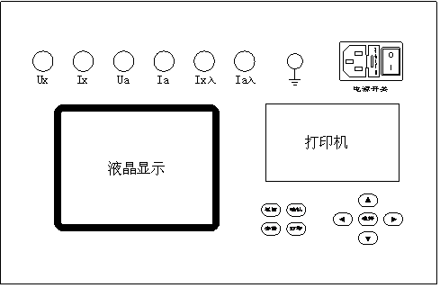
图一
1．↑、↓、“选择”键：在菜单选择状态下用来选择测试项；在参数输入状态下 ↑、↓用来改变数值大小“选择”键用来改变输入项；时间校正状态下用来改变数值大小；在读取记录状态用来选择第几次记录；在测试状态未加压前,用于选择加压绕组。
2．←、→ 键：在参数输入状态和时间校正状态下用来改变输入参数位，在测试状态用来显示三相短路阻抗或回到测试状态。
3．确认键：在菜单选择状态和参数设置状态用于确认选择并进入下一界面，在测量状态记录当前显示电压和电流。
4．返回键：按“返回”键返回上一级菜单用于重新选择测试项目或新参数的输入。
5．存储键：在测量状态下存储当前的测试结果，同时保存测试的时间、加压绕组、变压器联结方式。
6．打印键：在测试状态和显示三相阻抗状态按“打印”键打印显示屏显示的数据。
7．AC220V： 电源插座,开关及保险管位置。
8．各接线端子：用于连接测试线（具体接线使用见后面接线方法）。

9． 端子：仪器接地端子。
四、操作说明
1．开机界面及主菜单：接好线路，打开电源进入进入主菜单状态（如图二）
1 单相测量
2 YNy,YNd 联结
3 Dyn (AX-BY-CZ)
4 Dyn(AX-CZ-BY)
5 读取记录 选择后请按确认键
6 时间校正
2008年09月10日 10 : 07

图 二

在图3状态下，按↑、↓、“选择”键，选择不同项目，光标随选择移动。其中2,3,4 应根据所测三相变压器的不同联结来选择。加压绕组为 YN，Y 的联结选2，加压绕组为D的选3，4 。 选择后按确认键进入所选项目。
若选择 1,2,3,4任意一项 按确认键后进入参数设置状态（如图三）； 选5进入查看记录状态；选6 进入时间校正状态。
2．参数的设置 ：
在主菜单状态下 选择1,2,3,4 其中任意一项并按确认键后直接进入参数设置状态 （如图三）
请输入相关数据
额定容量 010000 KVA
分接电压 035.000 KV
PT变比 001.000
CT变比 001.000
设定电流 000.000 A
试品序号 000000
按选择键选择输入项，按确认键进入测量

图三
在参数输入状态下 按 “选择”键 选择输入项，←、→ 键 用来选择输入位，↑、↓键用来改变输入位数值的大小。按确认键进入测量状态。额定容量，指变压器的容量；分接电压，是指加压绕组所在的分接电压；设定电流，是指在测量状态中，达到该电流后自动记录电压，电流；试品序号，用来记录所测变压器序号。其中分接电压为必须准确设置项，在自动计算阻抗电压中用到该参数。CT变比 是指外接电流互感器的变比，PT变比是指外接电压互感器的变比。
参数设置完成后按确认键进入测试状态。
3．阻抗电压的测量
根据在主菜单选择的测量项不同，仪器进入单相变压器测量界面（选择1）或三相变压器测量界面（选择2,3,4）
单相变压器测量界面（如图四），三相变压器测量界面（如图五）
P
AB
0.0000

W
记录功率为
U
AB
0.0000

V
记录电压为
记录电流为
测量中按确认键记录数据
0.0000

Hz
0.0000

W
0.0000

V
0.0000

A
f
P
U
IA
加压绕组
AB
阻抗电压
YNy,YNd
联结
0.0000

A
I

图四 图五
1）单相变压器的测量
在主菜单选择单相变压器，在参数设置界面设置好参数后按确认键进入（如图四）。
在此测试状态下开始用调压器加压, 电压,电流,功率,频率自动显示，当快加到预定电流时应放慢调压速度，达到预定电流后按确认键,记录电压,电流,并显示短路阻抗电压。
在测试状态下按存储键存储数据，按打印键打印数据,按返回键返回主菜单界面。
按确认键记录电压，电流，返回主菜单或关机后自动清零。
2）三相变压器的测量
在主菜单选择 2,3,4 测试项任意一项，在设置参数界面设置好参数后按确认键进入（如图六）。在此测试状态下，加压前，应根据外部测量线所加的绕组, 择按↑、 ↓、“选择”键选择加压绕组，然后用调压器加压，当快加到预定电流时应放慢调压速度，达到预定电流后按确认键,记录电压,电流。在外部接线改变加压绕组前，调压器应归零。分别对 AB，BC，CA绕组测量并记录各相的电压，电流。三次测量尽可能使施加电流一致，三次测量中仪器不能关机，当改变外部接线时调压器应归零。在测试状态下按存储键存储数据 ，按打印键打印数据,按返回键返回主菜单界面。分别对 AB，BC，CA 绕组完成测量后 ，按 ←、→ 键，进入短路阻抗显示界面（如图六）

图六
在显示阻抗电压界面 按存储键存储数据，按打印键打印，按返回键返回主菜单。
4．读取记录
在主菜单状态 选择读取记录，并按确认键进入显示状态 （如图七）

图七

在此状态下 按打印键打印显示数据，按返回键返回主菜界面，按↑、↓“选择”键，查看不同记录。
此时显示的时间为存储记录时的时间。
5．时间校正
在主菜单选择时间校正，并按确认键 进入时间校正界面（如图八）

时间校正

2005年09月10日10时07分07秒
左右键选择位 上下键改变值
按确认键保存并返回

图9

图八
“←、→”键选择需要校正的位置；“↑、↓”键改变当前光标所在位置数值的大小；“↑”键数值增大、“↓”键数值减小，按“确认”键保存被校正的数值并返回上一级菜单。
五、接线方法
测试接线（如图九）
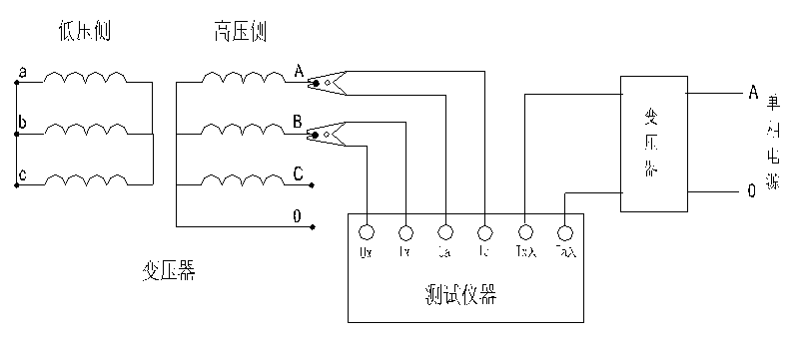
变压器
单相电源
图九
六、注意事项
1．使用仪器请按说明书接线和操作。
2．接地端子应可靠接地。
3．测试前应正确输入相关数据，仪器的内部计算使用输入的额定容量和分接电压。
4．在进行三相测量时分相，施加电流尽可能一致，改变外部接线前，调压器归零。
5．仪器的选择的联结方式应和变压器的实际联结一致。
6．变压器低压侧短路线应牢固短接，短接线应不小于25mm²。
7．不允许仪器在超过测量范围的情况下工作。
8．仪器应放置于干燥、通风的地方，防止因受潮而损坏内部元件。
9．仪器搬运和安放过程中应小心谨慎，避免剧烈震动和摔落。
10．使用过程中不允许拆开机箱，插拔内部机件，以免发生危险或造成不必要的损失。

七、仪器成套性
测试仪主机 一台
测试电缆 一套
三芯电源线 一条
保险管（3A） 三个
打印纸 二卷
说明书 一本
合格证 一张
保修卡 一张
八、售后服务
1、凡购本公司产品随机携带产品保修单，订购产品交货时，请当场检验并填好保修单。
2、自购机之日起，凭保修单保修一年，终身维护。在保修期内，维修不收维修费；保修期外，维修调试收取适当费用。
3、属下列情况之一者不予保修：
1）用户对仪器有自行拆卸或对仪器工艺结构有人为改变。
2）因用户保管或使用不当造成仪器的严重损坏。
3）属于用户其它原因造成的损坏。

